國際獅子會300A 1區2025-2026年度
減糖健走、環境保護公益活動

活動計劃報告資料

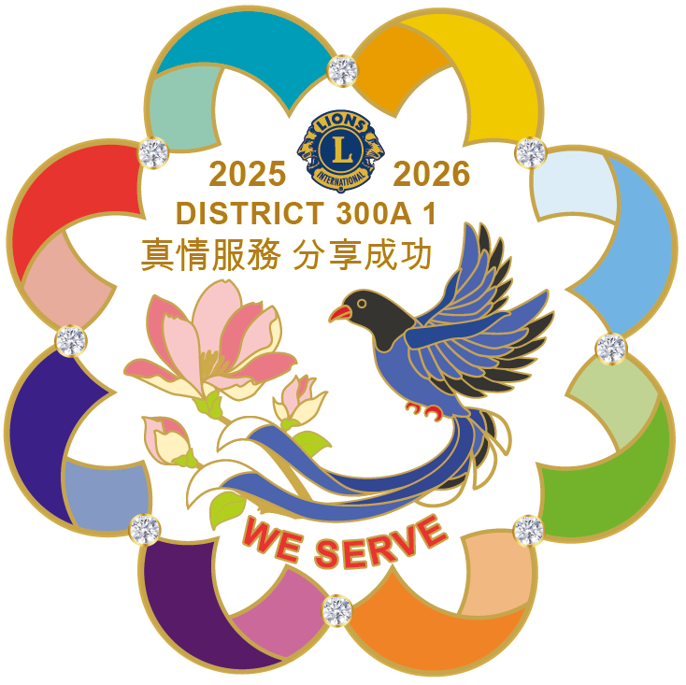

總監辦事處
時間：中華民國114年8月5日(星期二)下午2:00
地點：300A1會館(台北市長安東路二段52號五樓)
電話：02-25115666(代表號)
傳真：02-25115667

國際獅子會300A 1區2025-2026年度
減糖健走、環境保護公益活動
一、目的：
鼓勵獅友走出戶外接近大自然，提倡正當健康活動及保護環境，這活動不但能增進獅友之間友誼且在也是每年一度獅子家庭間相互聯誼的重要活動，同時藉由減糖健行活動讓大家一同捲起衣袖，用環境保護公益之心活動給地球減減壓及降溫，相信獅友在一起服務的過程中也能達到身、心、靈間的享樂，共同創造更美好的社會。

二、登山健行活動日期與時間：
民國114年11月15日(星期六)上午8：00報到

三、登山健行活動路線：新北大都會公園

四、集合地點：中山橋下舞台前

五、交通方式：
1、捷運系統：1.板南線至「忠孝新生站」→轉中和新蘆線「三重站」→ 抵達大都會公園。
2.淡水線信義線至「民權西路站」→轉乘至「三重站」→ 抵達大都會公園。
3.中和新蘆線至「三重站」→抵達大都會公園。
4.桃園捷運(機場捷運)至「三重站」→抵達大都會公園。
2、附近停車場，請參考。
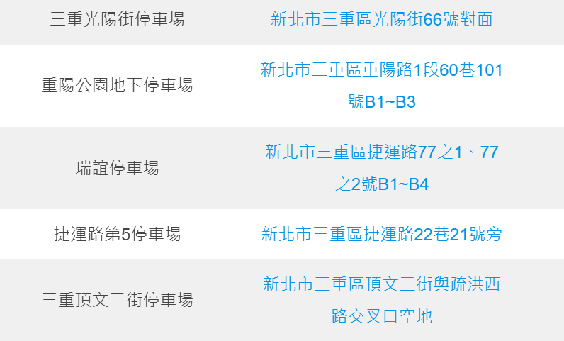

六、參加總人數：預計2000人(含獅友家庭寶眷及來賓)

七、目標：
活動安全第一、身心輕鬆健行，快樂服務獅友及獅子家庭。
注意事項：1、活動路線廁所數量有限，場地備有公共廁所請多加使用。
2、保持周遭環境清潔，展現你我優秀獅友的表現。
※個人隨身藥品及雨具請自備

八、費用：每位新台幣500元整
(含高級POLO衫、帽子、環保防水棉麻收納袋、毛巾、礦泉水、紀念品、攻頂禮、餐盒及摸彩獎品等)

九、摸彩活動：
環保健行返回用餐完畢後隨即舉行摸彩節目。
期待獅子家庭一起來聯誼參加。

十、活動流程:
時 間 | 活動內容
08：00~08：50 | 完成報到手續，各專區派專人領取礦泉水及完成整隊。
08：50~09：00 | 開幕典禮(熱身活動帶動跳) 環保山健行活動開始
09：20~11：30 | 拍照合影及環保健行活動
11：30~13：00 | 午餐(各專區請指派專人至指定處領取餐盒) 摸彩活動
中午14：30 | 主席宣佈活動圓滿結束，快樂回家。

֍開幕典禮程序內容：
( 1 ) 典禮開始
( 2 ) 主席致詞
( 3 ) 總監致詞
( 4 ) 活動注意事項報告
( 5 ) 主席宣佈登山活動開始

